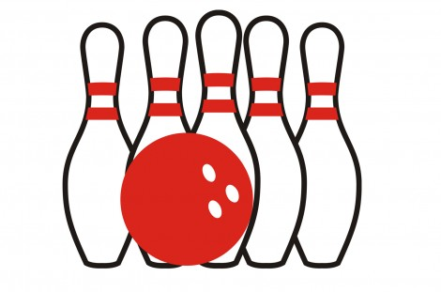
Заявка на участие в международном семинаре
инструкторов ETBF/ФБР
3 октября – 5 октября 2017 года, г. Санкт-Петербург
Фамилия: |  | Фото
Имя: |  | Фото
Отчество: |  | Фото
Дата рождения:
Страна:
Адрес:
Телефон:
E-mail:
Уровень ETBF
(если есть, год):
Как давно играете в боулинг
Какой рукой играете
Участвуете ли Вы в официальных соревнованиях
Ваш лучший результат (место)
Ваш лучший результат за одну игру (очков)
Работаете ли Вы в боулинге
Занимаетесь ли Вы тренерской деятельностью, если ДА, то как давно

ДАТЫ | УРОВЕНЬ | ПРИМУ УЧАСТИЕ (ДА/НЕТ)
03.10.- 05.10.2017 | LEVEL 1

*ВСЕ ПОЛЯ ОБЯЗАТЕЛЬНЫ ДЛЯ ЗАПОЛНЕНИЯ

